IMBERT Thomas IMA 7

BOUHALI Walid

**Projet INF101 : Scrabble**

**I)INTRODUCTION:**

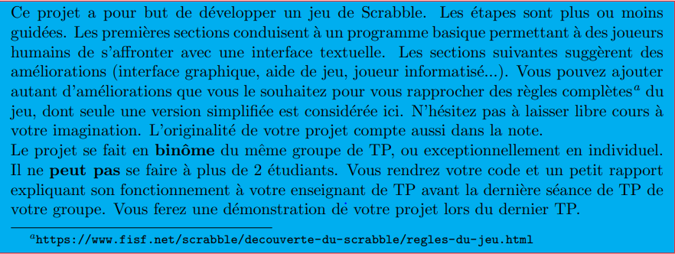

**II) Le plateau de jeu :**

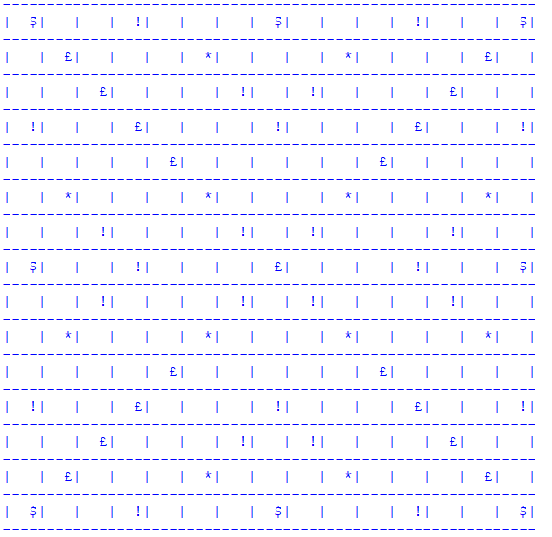

Le plateau du jeu se compose de 15 lignes et 15 colonnes, que l’on représentera par des listes de listes. Pour commencer on crée une fonction init_bonus qui appelle une fonction init_tableau_chainevide() qui initialise un tableau vide puis notre fonction remplace les cases correspondantes aux coordonnées des bonus par les chaines de caractères des bonus. Chaque symbole représente un bonus : $ = mot compte triple, £ = mot double, ! = lettre compte double, * =lettre compte triple. Les différentes cases ont pour coordonnées horizontales (i) de 0 à 14 et pour la verticale (j) de 0 à 14.

II) Pioche :

Pour la pioche on a commencé par définir un dictionnaire contenant chacune des lettres ainsi que leurs nombres d’occurrences et leurs valeurs. Grâce à celui-ci on définit une fonction qui permet de placer toutes ces lettres dans le sac. Enfin on définit de nouvelles fonctions qui permettent de piocher afin de compléter la main du joueur ou d’échanger le nombre souhaité de lettre possédée avec le sac. Sans oublier le cas où la pioche ne contient plus ou pas suffisamment de jetons pour réaliser l’échange.

III) Construction de mot :

Lors de cette partie du programme on crée une liste contenant tous les mots jouables du fichier fourni. On s’assure ensuite que les mots proposés par les joueurs peuvent être placés avec la main qu’il possède et s’ils font partis de la liste des mots autorisés. On s’assure que le programme prend en compte le fait qu’il puisse manquer une ou plusieurs lettres dans la main du joueur qui serait disponible sur le plateau.

IV) Valeur d’un mot :

La valeur d’un mot est définie par l’addition des valeurs de chaque lettre du mot en prenant en compte les différents bonus sur lesquels le mot pourrait être placer. On a également créer une fonction qui renvoie le meilleur mot possible avec une liste de jetons défini, cependant nous n’avez pas eu l’occasion de l’utiliser car nous ne sommes pas aller jusqu’à la mise en place d’une intelligence artificielle.

V) Placement de mot :

Afin de placer un mot on demande à l’utilisateur les coordonnées de la 1ère lettre du mot à placer, ainsi que le sens dans lequel on souhaite qu’il soit écrit. On vérifiera au préalable si le mot peut être placer à cet endroit et on prendra soin de désactiver les cases bonus déjà utilisées.

VI) boucles de jeu :

Pour finir on met en place le programme principal qui demande le nombre de joueur ainsi que leur nom, leur demande chacun leur tour quelle action il veulent réaliser en leur montrant leur main et le plateau. Si un mot est impossible à placer le programme nous redemande un mot.

VII) Améliorations :

Avec plus de temps on aurait pu améliorer le programme de différentes manières :

Notamment en ajoutant une ligne et une colonne supplémentaire contenant les chiffres de 0 à 14 pour lire plus facilement les coordonnées

-Ajouter une interface graphique.

-Obliger le 1er joueur à placer sont mot sur la case du centre et lui redemander un autre placement dans le cas contraire.

-Empêcher le joueur de placer un mot qui ne soit pas lié à un autre mot et qui serait placer seul sur le plateau en lui redemandant un autre placement.